# Лабораторная работа №4

# Детерминированные вычислительные процессы с управлением по аргументу. Численное интегрирование с использованием функции пользователя.

# 1)Детерминированные вычислительные процессы с управлением по аргументу. Численное интегрирование с использованием функции пользователя.

2) Средствами программы Lazarus организовать решение задач по Детерминированным циклическим вычислительным процессам, используя пользовательские функции;

3)Lazarus, PC;

4.1) Реализовать вычисление определенного интеграла из индивидуального задания (взять интеграл из предыдущей лабораторной) методом трапеций с использованием пользовательской функции.

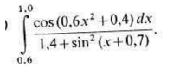

5.1)



6.1)

f(m)

9

8

7

6

5

4

3

2

1

0

Останов

Пуск

f:=(cos(0.6*(m*m)+0.4))/(1.4+(sin(m+0.7))*(sin(m+0.7)))

a, b, n

f

i:= :=h*((s+f(a)+f(b))/2)

h:=(b-a)/n

s:=0;

x:=a+h

s:=s+2*f(x)

x:=x+h

Да

x<=(b-h)

Нет

i

7.1)

|  |  |  |
| --- | --- | --- |
| **Имя** | **Смысл** | **Тип** |
| a | Первое значение аргумента | Real |
| b | Последнее значение аргумента | Real |
| n | Количество разбиений | Real |
| h | Шаг | Real |
| x | Аргумент (Параметр цикла) | Real |
| s | Промежуточная переменная (Сумма) | Real |
| i | Интеграл | Real |

8.1)

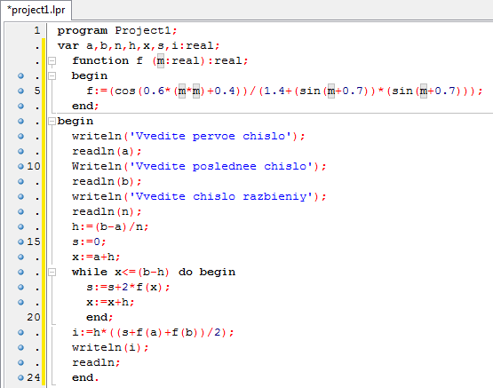

9.1)

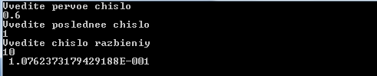

10.1)

- Введём пользовательскую функцию f(x), равную значению заданной функции от переменной x;

- Введём промежуточную переменную s, равную сумме предыдущего и нынешнего значений функции. Тогда значение интеграла i равно h*(s/2);

4.2)

Реализовать вычисление определенного интеграла из индивидуального задания (взять интеграл из предыдущей лабораторной) методом парабол с использованием пользовательской функции.

5.2)



6.2)

13

12

11

10

f(m)

9

8

7

6

5

4

3

2

1

0

Пуск

f:=(cos(0.6*(m*m)+0.4))/(1.4+(sin(m+0.7))*(sin(m+0.7)))

a, b, n

f

h:=(b-a)/n

sn:=sn+f(x)

sn:=0;

x:=a+2*h

x:=x+2*h

sс:=0;

x:=a+h

sс:=sс+f(x)

i:=(h/3)*(f(a)+f(b)+2*sc+4*sn)

x:=x+2*h

i

Да

x<=(b-2*h)

Нет

Да

x<=(b-h)

Останов

Нет

9

8

9

10

7.2)

|  |  |  |
| --- | --- | --- |
| **Имя** | **Смысл** | **Тип** |
| a | Первое значение аргумента | Real |
| b | Последнее значение аргумента | Real |
| n | Количество разбиений | Real |
| h | Шаг | Real |
| x | Аргумент (Параметр цикла) | Real |
| sc | Промежуточная переменная (Сумма чётных чисел) | Real |
| sn | Промежуточная переменная (Сумма нечётных чисел) | Real |
| i | Интеграл | Real |

8.2)

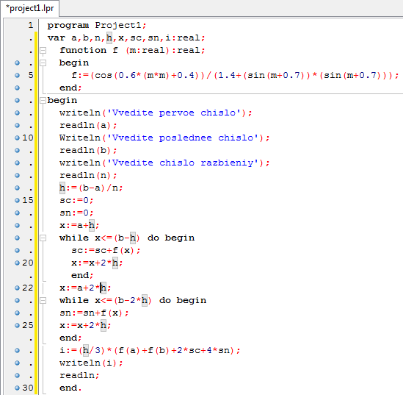

9.2)

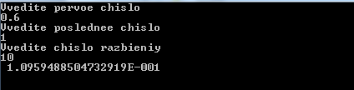

10.1)

- Введём пользовательскую функцию f(x), равную значению заданной функции от переменной x;

- Введём промежуточную переменную s, равную сумме произведения нынешнего значения функции (чётного) на число 2 и следующего значения функции (нечётного) на число 4. Тогда значение интеграла i равно h/3*(f(a)+f(b)+s);

4.3)

Вычислить:

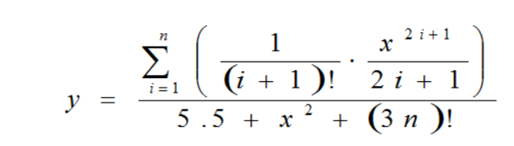

где x = 1, n = 5

5.3)



6.3)

f(l)

8

7

6

5

3

2

1

0

Пуск

x:=1; n:=5

f

f

s:=0;

q:=1

h(r)

f:=(1/(h(l+1)))*(exp((2*l+1)*ln(x))/(2*l+1))

y:=s/(5.5+1*1+h(3*n))

s:=s+f(q)

k:=k+1

z:=1;

k:=1

4

q:=q+1

z:=z*k

k<=r

Да

q<=n

Нет

Да

Нет

h:=z

y

Останов

h

7.3)

|  |  |  |
| --- | --- | --- |
| **Имя** | **Смысл** | **Тип** |
| x | Заданное Число | Real |
| n | Заданное Число | Real |
| y | Значение Выражения | Real |
| k | Аргумент Функции h | Real |
| s | Промежуточная переменная (сумма) | Real |
| z | Значение факториала | Real |
| q | Аргумент (параметр цикла) | Real |

8.3)

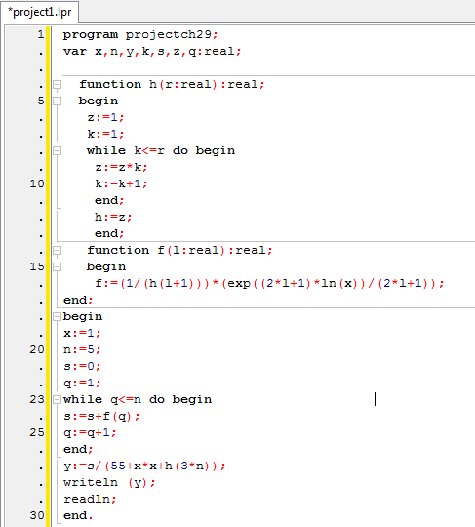

9.3)



10.3)

- Для упрощения вычисления факториалов, введём функцию h(r), в которой, используя детерминированный циклический вычислительный процесс с управлением по аргументу, будем вычислять факториал;

- Для упрощения вычислений, введём функцию f(q), равную значению числителя функции от переменной q;

- Для упрощения вычислений, введём переменную s, равную сумме функций f(q) от q до n. Тогда функция y будет вычисляться по формуле y = $\frac{s}{(55+x^{2}+h(3*n))}$;

11)

В этой Лабораторной работе, мы:

- Научились упрощать вычисления функций, интегралов и факториалов;

- Научились вводить и применять пользовательские функции в Lazarus;

- Организовали и упростили Детерминированные циклические вычислительные процессы с использованием пользовательских функций.